DIPLOMADO EN GESTIÓN ESTRATÉGICA DEL CAPITAL HUMANO
CLAUSTRO DE PROFESORES
7ta EDICIÓN/ 2024
María Dolores Díaz Tenorio:  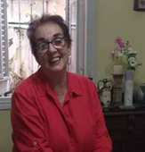 | Título académico: Licenciada en Sociología. Categoría docente o científica: Profesora Principal, IPEL, 2005.  Centro de trabajo: GESTA  Cargo que ocupa: Coordinadora  Experiencia docente: Acumula 43 años de trabajo de ellos 37 en la docencia.  Áreas del conocimiento que imparte habitualmente: temas relativos a la Gestión del Capital Humano como Organización del Trabajo y los Salarios, Evaluación del desempeño, Selección entre otros.  Actividades que desarrolla en el programa: Profesora.  Correo electrónico: mdolores@gesta.cu  Teléfono: 7 835-7504
Mareelen Díaz Tenorio  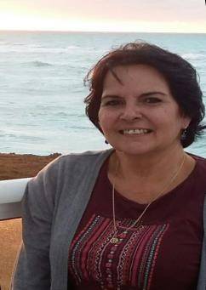 | Título académico: Licenciada en Psicología. Universidad de la Habana, 1988.  Grado científico: Máster en Psicología Social Categoría docente o científica: Profesora principal GESTA (2022) e Investigadora Auxiliar (2001)  Centro de trabajo: GESTA  Cargo que ocupa: Profesora.  Experiencia docente: más de 30 años  Áreas del conocimiento que imparte habitualmente: Componentes socio psicológicos de la gestión del capital humano. Equidad de género.  Actividades que desarrolla en el programa: Profesora.  Correo electrónico: mareelen@gesta.cu
Raúl Cruz Lazcano  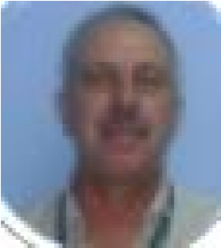 | Título académico: Licenciado en Economía. 1984. Universidad Estatal de Rostov URSS.  Categoría docente o científica: Profesor Principal, GESTA 2005, Master en Ciencias  Centro de trabajo: GESTA  Cargo que ocupa: Subdirector Docente desde 1997  Experiencia docente: más de 36 años.  Áreas del conocimiento que imparte habitualmente: Imparte temas relacionados con Teoría y técnicas para el cambio organizacional. Enfoque estratégico y tecnología de proyección y planeación de estrategias empresariales. Tendencias actuales del Management. Solución de conflictos y negociación. Estrategia de nuevos negocios. Diseño de estructuras organizativas. Proyección de alianzas estratégicas. Publicidad y Relaciones públicas. Competitividad Industrial Contemporánea. Modelos y Dinámica de la Economía Cubana. Ha realizado varias investigaciones y consultorías en el sector industrial. Ha publicado varios artículos y libros relacionados con las temáticas de su especialidad. Es miembro de varias comisiones ramales y nacionales de su especialidad.  Correo electrónico: raul@gesta.cu  Teléfono: 7 835-3791
Lyane González Sosa  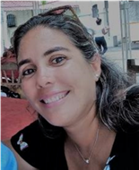 | Título académico: Licenciada en Información Científico Técnica y Bibliotecología, Universidad de La Habana, 2002.  Categoría docente o científica: Profesora principal, GESTA, 2017.  Centro de trabajo: GESTA.  Cargo que ocupa: Profesora y Coordinadora. Experiencia docente: 25 años.  Áreas del conocimiento que imparte habitualmente: Sistemas de Información y Comunicación, Ofimática, Gestión de Archivos empresariales, Las TIC en la gestión empresarial, entre otros.  Actividades que desarrolla en el programa: Profesora  Correo electrónico: lyane@gesta.cu
Lourdes Grela Fernández | Título académico: Licenciada en Ciencias Políticas.  Categoría docente o científica: Profesora Principal, GESTA, 2005.  Centro de trabajo: GESTA  Cargo que ocupa: Profesora  Experiencia docente: más de 34 años.  Áreas del conocimiento que imparte habitualmente: Imparte temas relacionados con Dirección, Valores empresariales, Pedagogía, gestión del Capital Humano y otros de carácter histórico y político. Trabaja como consultora en temas de selección de potencial de jóvenes para la dirección.  Actividades que desarrolla en el programa: Profesora  Correo electrónico: grela@gesta.cu  Teléfonos: 7 835-7504
Aileen Fernández Díaz  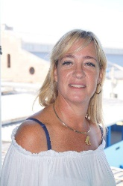 | Título académico: Lic. Sociología y Trabajo Social  Categoría docente o científica: Profesora Principal, GESTA, 2005. Master en Pedagogía Profesional  Centro de trabajo: OSDE GELECT  Cargo que ocupa: Profesora.  Experiencia docente: más de 23 años.  Áreas del conocimiento que imparte habitualmente: imparte Metodología de la investigación y temas relacionados con la gestión del Capital Humano como idoneidad y competencias, selección, capacitación, seguridad, salud, entre otros.  Actividades que desarrolla en el programa: Profesor.  Correo electrónico: afernandez@gelect.cu  Teléfono: 52107785
Lic. Eduardo Erik Mesa Cabrera | Título académico: Licenciado en Ciencias Jurídicas, Escuela Superior de la KGB Félix E. Dzerzhinski, Moscú, URSS, 1989.  Categoría docente: Profesor Entrenador  Centro de trabajo: GESTA.  Cargo que ocupa: Profesor.  Experiencia docente: 5 años.  Áreas del conocimiento que imparte habitualmente: temas relacionados con el Derecho. Actividades que desarrolla en el programa: Profesor.  Correo electrónico: eduardo@gesta.cu  Teléfonos: 7 835-7504
Mayra del Pilar Milán Carmenaty | Título académico: Licenciada en Derecho  Categoría docente o científica: Profesora Ayudante, GESTA, 2018.  Categoría docente o científica: Master en Seguridad Social  Centro de trabajo: INASS Ciudad de La Habana  Cargo que ocupa: Sud directora por más de 20 años, vinculada durante más de dos décadas al Departamento de pensiones del MTSS  Experiencia docente: más de 22 años.  Áreas del conocimiento que imparte habitualmente: Imparte temas relacionados con el Derecho de Seguridad Social y Asistencia Social.  Actividades que desarrolla en el programa: Profesora  Correo electrónico: mayra.milan@inass.mtss.cu  Teléfonos: 7 8331440
Ileana Sierra Hernández | Título académico: Licenciada en Derecho  Categoría docente o científica: Profesor Principal IPEL y Master en Seguridad Social  Centro de trabajo: CELASS  Cargo que ocupa: Metodóloga, Profesora y Profesora  Experiencia docente: 31 años.  Áreas del conocimiento que imparte habitualmente: Imparte temas relacionados con el Seguridad Social y Derecho Laboral  Actividades que desarrolla en el programa: Profesora  Correo electrónico: ileana.sierra@mtss.gob.cu Teléfonos: 72065327

